초다시점 미디어 기술동향  
The Technical Trend of Super Multi-View Media

한국전자통신연구원   
**김지현** 실감감성플랫폼연구실 연구연수생

1. 초다시점 기술 정의 - - - - - - - - - - - - - - - - - - - - - - - - - 1
2. 초다시점 미디어 획득 기술동향 - - - - - - - - - - - - - - - - - - - - - - - - - 2
3. 초다시점 고속처리 기술동향 - - - - - - - - - - - - - - - - - - - - - - - - - 3
4. 초다시점 디스플레이 기술동향 - - - - - - - - - - - - - - - - - - - - - - - - - 4
5. 초다시점 미디어 전송 기술동향 - - - - - - - - - - - - - - - - - - - - - - - - - 6
6. 초다시점 미디어 서비스 동향 - - - - - - - - - - - - - - - - - - - - - - - - - 9

## **초다시점 기술 정의**

다시점 비디오(Super Multi-view Video, SMV)는 기존의 다시점에서 발전한 개념. "초"+"다시점"으로 여기에서 “초”는 '정도가 심한'의 뜻이다. 즉 다시점의 시점 수보다 더 많은 시점 수를 가진 3D 영상으로 다시점 비디오는 보통 7~10개 시점의 데이터를 가지는 반면, 초다시점 비디오는 일반적으로 80개 이상 시점을 찍은 비디오를 말한다. 초다시점의 개념은 1997년 일본의 TAO(Telecommunication Advancement Organization)에서 진행된 2nd 3D Project에 의해 Kajiki 박사 등이 처음으로 제안하였고, 그 이후 동경농공대의 Takaki교수가 투사 광학계를 이용한 다양한 초다시점 디스플레이를 선보이며 주목을 받고 있다.

시점 간의 간격이 동공 크기보다 작아서, 관찰자의 동공에 두 시점 이상의 영상을 제공하는 방식이며, 한쪽 눈에 여러 개의 시점 영상이 동시에 투시되게 함으로써 양안 시차 뿐만 아니라 눈의 초점 조절도 올바른 깊이면에 맞추도록 하기 때문에 보다 자연스러운 3차원 영상 구현이 가능하다. 이는 관찰자의 눈의 피로 현상을 경감시킬 수 있는 것으로 알려져 있어 차세대 3차원 디스플레이로서 많은 주목을 받고 있다.

현재 우리나라에서는 2018년에 개최되는 평창 동계올림픽 게임을 초다시점 영상을 이용해 중계하기 위해 많은 노력을 쏟아 붓고 있으며, 일본에서도 2020년에 개최되는 동경 하계올림픽 게임을 자유시점 TV로 보여 주려고 애쓰고 있다.

## **초다시점 미디어 획득 기술동향**

크게 능동적인 방법과 수동적인 방법이 있다. 능동적인 방법은 능동 센서나 패턴 광 등을 이용하여 3차원 정보를 직접 얻는 방법으로 정확한 3차원 정보를 취득할 수 있지만 복잡한 광학 장치 등으로 인해 상대적으로 많은 비용이 들고 아직까지는 취득 대상과 환경에 제약 조건이 많이 따른다. 수동적인 방법은 초다시점 카메라를 통해 얻어진 영상 시퀀스에 대하여 스테레오 정합 기법 등을 이용하여 수동적으로 대상 장면의 3차원 정보를 취득하는 방법을 의미한다. 취득에 있어서 제약조건이 거의 없고, 또한 최근 컴퓨터 비전 기술의 발전으로 인해 비교적 정확한 3차원 정보의 취득이 가능하다. 하지만 특징점이 없는 평탄한 영역에서는 깊이 정보를 얻기 어렵고, 자체적으로 포함하고 있는 불량 설정 특성(ill posed nature)으로 인하여 풀기 어려운 문제점이 있다.

초다시점 미디어의 가장 큰 장점은 시청자가 원하는 임의의 시점에서의 자유 시점(free-viewpoint)영상을 생성하여 제공할 수 있다는 것이다. 이상적으로 자유 시점의 기능을 구현하기 위해서는 사용자가 원하는 위치의 모든 시점에 대한 정보를 가지고 있어야 하지만 카메라의 부피, 비용 등의 현실적인 문제가 존재하기 때문에 한정된 수의 카메라를 이용하여 모든 시점의 영상을 획득하는 데에는 한계가 있다. 이러한 문제점은 제한된 수의 초다시점 영상과 깊이 영상을 이용해서 임의의 가상 시점의 영상을 합성하면 해결할 수 있다. 이와 관련해서 ETRI 김상원 책임님이 개발한 툴 시연이 있었다.

일본 NHK에서는 움직이는 피사체를 다시점으로 획득하는 로봇카메라 시스템(Multi-Viewpoint Robotic Cameras)을 개발하였다. 이 시스템은 움직이는 피사체를 추적하여 다시점 비디오로 캡처하는 방식으로 넓은 영역 내에서 움직이는 한 개 이상의 피사체를 여러 시점으로 획득할 수 있다. 또한 일본은 2020년 월드컵을 개최하면 축구장에 카메라를 둘레로 배치하여 3차원 영상으로 축구 시청을 가능하게 하는 것을 목표로 하고 있다. 이에 따라 특히 일본 연구소들이 초다시점 비디오(super multi-view video) 및 자유시점 비디오(free navigation video)기술 개발 및 표준화 활동에 적극적으로 참여하고 있다.

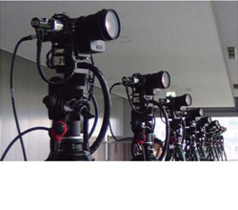

(그림 1) 다시점 로봇 카메라 시스템

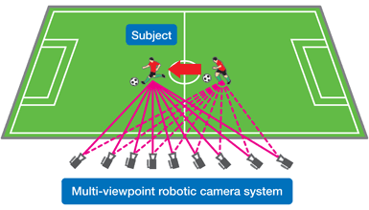

(그림 2) 움직이는 피사체를 따라 다시점으로 촬영

## **초다시점 고속처리 기술동향**

초다시점 비디오는 100개 가까이 되는 무수히 많은 시점의 데이터를 효과적으로 처리하는 것이 중요한 문제이다. ISO/IEC 산하 MPEG(Moving Picture Experts Group)의 FTV(Free-viewpoint Television) 그룹에서는 2000년대부터 다시점 비디오와 3차원 비디오 기술들에 대한표준화 활동을 적극적으로 진행하였다. FTV 그룹의 활동에서 2004년부터는 네트워크를 통해 전송되는 데이터의 크기를 줄이기 위해 불필요한 프레임을 줄여 압축효율을 높이는 다시점 비디오 부호화(MVC, Multi-view Video Coding)기법이 제안되었다. 그러나 MVC는 여러 대의 카메라로부터 획득된 모든 시점의 영상을 압축하여 전송하는 기법이기 때문에 단일 시점의 영상보다 전송해야 할 데이터 양이 많아서 영상을 다운로드하는 시간이 길어지고 이로 인해 시점전환 시간이 길어지는 문제가 있다. M.Kalman은 버퍼 언더플로우를 방지하면서 시점전환 지연을 줄이기 위해 AMP(Adaptive Media Playout)기반의 비디오 전송 기법을 제안하였다. AMP 기반의 비디오 전송 기법은 시점전환 이벤트가 발생하면 대역폭 예측과 클라이언트 버퍼 점유율을 기반으로 비디오 재생속도를 조절하여 새로운 영상의 세그먼트를 다운로드하는 시간을 확보한다. 그러나 AMP 기반의 비디오 전송기법은 비디오 재생속도를 조절하기 때문에 서비스 품질을 저하시기는 문제가 발생한다.

현재는 현존하는 부호기 중 최상의 성능을 낼 수 있는 부호기, 즉 MV-HEVC 또는 3D-HEVC를 이용하여 압축한 뒤 전송한다. 3D-HEVC의 주요 기술은 변위 보상 예측(disparity compensated prediction, DCP), 변위 벡터 추정(disparity vector (DV) derivation), 잔여 데이터 예측(advanced residual prediction, ARP), 깊이 기반 블록 분할(depth-based block partitioning, DBBP), 움직임 변수 상속(motion parameter inheritance, MPI), 깊이 쿼드트리 예측 (depth quadtree prediction, DQP), 깊이 모델링 모드(depth modeling modes, DMM) 등이 있다

100여개 가까이 되는 초다시점의 모든 시점을 압축해서 전송하면 화질 측면에서는 최고 성능을 낼 수 있지만 이는 엄청난 시간이 소요되고 저장할 데이터도 매우 커진다. 이 때문에 모든 시점이 아니라 일부 시점만 압축해서 전송하고 복호기에서 나머지 시점을 덧붙이는 방법을 활용할 수 있다.

Distribution of Multi-view Entertainment using Content Aware Delivery System (DIOMEDES) 과제는 DVB-T 망을 기반으로 한 실시간 스테레오스코픽 3D 방송 기술과 인터넷 망에서 P2P 통신을 이용한 실시간 다시점 콘텐츠 분배 기술 결합하기 위한 시도를 하고 있다.

## **초다시점 디스플레이 기술동향**

초다시점 디스플레이는 다시점 디스플레이에서 발전한 개념으로서, 초다시점 조건이란 다시점 디스플레이에서 시점의 숫자가 충분히 많아져서 생성되는 개별 시점의 간격이 사람의 동공 지름보다 작아지게 되어 동공 내에 두 개 이상의 시점이 입사되는 상태를 말한다. 이 조건하에서 눈으로 입사되는 두 시점 영상을 최적으로 관찰하기 위하여 초점 조절 현상이 일어나게 되는 것으로 알려져 있다. 이런 초점 조절 요인을 제공하기 때문에 보다 자연스러운 3차원 영상을 구현하는 것이 가능하여 시각 피로감이 적고 더욱 입체감 있는 3차원 영상을 구현할 수 있다는 장점이 있다.

헝가리의 홀로그라피카사와 일본의 도쿄 농공대학에서 개발한 기술로, 홀로그라피카의 시스템은 많은 수의 프로젝트를 동시에 스크린에 투사해 연속적인 시차의 3차원 영상을 표현한다. 도쿄 농공대의 시스템 역시 128개의 공간 광변조기를 이용해 128개의 시점을 갖는 초다시점 디스플레이를 구현한다. 또한 초다시점 디스플레이에서의 초점 조절에 관한 연구가 서울대학교, 서울대학교병원, 삼성 종기원, KIST 등 국내 및 동경 농공대, NHK 등 국외에서도 많이 진행되고 있다. 최근 연구되고 있는 깊이 융합 디스플레이, 망막 직접투사 디스플레이 같은 방식이 있다. 이러한 새로운 방식의 디스플레이들은 상대적으로 많은 정보량이 요구되는 초다시점 디스플레이의 대안으로 연구되고 있다. 결과적으로 이러한 새로운 방식의 초점 조절이 가능한 디스플레이의 원리를 응용하면, 보다 적은 시스템 요구조건으로 초점조절 유발이 가능한 초다시점 디스플레이 시스템을 제안할 수 있을 것으로 생각되며, 이러한 초다시점 디스플레이의 개발은 초다시점 디스플레이의 활용 가능성을 향상시킬 수 있을 것으로 생각된다.

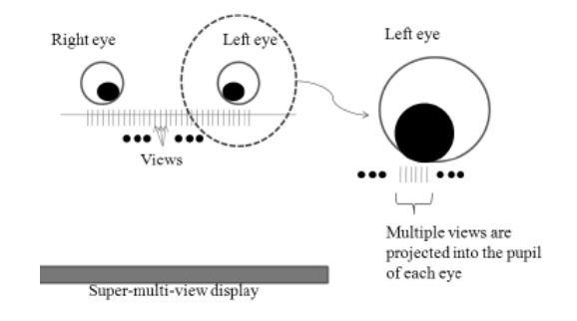

(그림 3) 초다시점 디스플레이의 원리

리투아니아 기업인 3D TAU는 무안경 3D 영상을 볼 수 있는 스테레오-스텝-이클립스(SES, Stereo-Step-Eclipse) 기술을 개발하였다. 기존 시장에 출시된 모니터나 TV 등 거의 모든 유형의 2D 스크린에 부착하는 것으로도 이 기술을 이용할 수 있다.

한국과학기술원(KIST)은 미국 라스베이가스에서 열린 국제전자제품박람회(CES) 2017에서 15.6인치 모바일 3D 디스플레이에서부터 100인치급 타일형 3D 다스플레이까지 다양한 크기의 무안경 3D디스플레이 기술을 선보였다.

또한 ETRI도 CES 2017에서 108시점의 초다시점 실사 콘텐츠를 획득하고 초다시점 모니터 특성에 맞게 3D 입체 영상을 렌더링 하여 무안경식으로 재현하고 대용량의 초다시점 미디어를 전송, 공유, 제어하는 기술을 선보였다.

삼성전자 갤럭시S6은 가상현실을 구현하는 기어VR 없이도 탈부착이 가능한 필름 액세서리를 통해 무안경 3D 환경을 구현할 수 있을 것으로 알려졌다. 삼성전자의 스마트폰 무안경 3D 효과는 최근 미국IT특허전문사이트 페이턴틀리모바일에서 공개되면서 관심이 집중됐다.

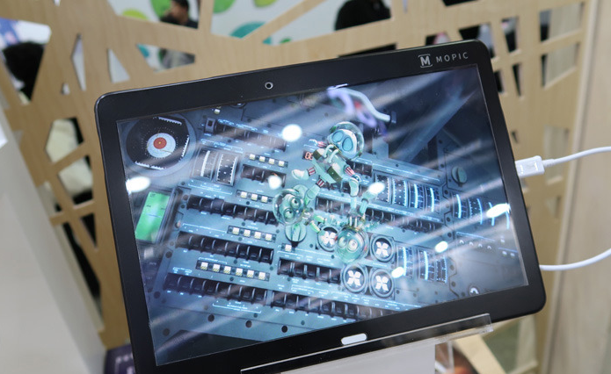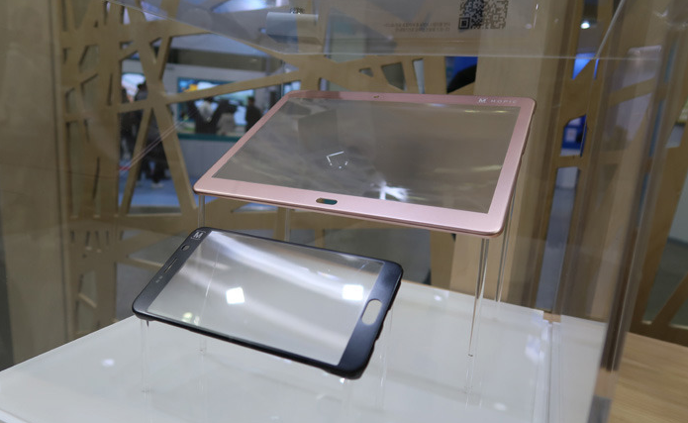

(그림 ) 2016창조경제박람회에서 선보인 탈부착 가능 3D 필름

퀸즈 대학 휴먼 미디어 연구실(Queen’s University’s Human Media Lab)에서 다양한 각도로 빛을 확산시켜 안경 없이 3D영상을 볼 수 있으며, 구부릴 수도 있는 홀로플렉스(HoloFlex)라는 디스플레이를 개발했다. 디스플레이를 구부리면 3차원 공간을 인식해 사용자와 상호작용도 할 수 있다. 1080p(Full HD)의 해상도를 갖췄지만 3D영상을 랜더링 하는 과정에서 160 x 104 픽셀로 보여 당장 실제 스마트폰에 적용되긴 어려울 것으로 보인다.   
괸련영상: <https://youtu.be/UDOkwJTPgCc>

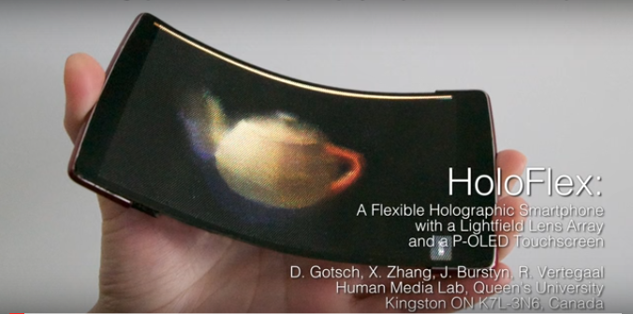

(그림 5) 무안경 3D 영상을 볼 수 있는 스마트폰 ‘홀로플렉스’

## **초다시점 미디어 전송 기술동향**

초다시점 시스템은 이웃한 카메라들이 짧은 간격으로 배치되어 있으며, 이로 인해 자연스러운 중간시점 영상을 생성할 수 있다. 하지만 많은 수의 영상 데이터를 보내야 하기 때문에 전송 대역폭 문제를 갖는다.

5-1. MPEG-DASH

대화형 비디오 스트리밍 서비스로는 DASH(Dynamic Adaptive Streaming over HTTP)기반의 다시점 비디오 서비스가 있다. MPEG(Moving Picture Experts Group)에서는 다양한 HTTP 적응적 스트리밍 서비스의 포맷을 통일하기 위하여 DASH 표준을 정의하였다. DASH 서버에는 다시점 비디오의 세그먼트와 세그먼트에 대한 정보를 기술하는 MPD(Media Presentation Description)가 있다. 클라이언트는 HTTP(Hypertext Transfer Protocol)로 MPD와 세그먼트를 다운로드하여 비디오 스트리밍 서비스를 제공받는다. DASH 기반의 다시점 비디오 서비스는 여러 대의 카메라를 통해 획득한 영상을 하나의 시점이 아닌 다수의 시점으로 제공한다. 또한 사용자가 관심을 가지는 영상이나 객체로 시점을 변경하여 해당 시점 영상을 공급하는 것이 가능하다. 여러 대의 카메라로 촬영된 영상들은 서버의 전송 버퍼에 세그먼트로 저장되며, 저장된 세그먼트는 비디오 스트리밍 서비스가 시작되면 클라이언트의 버퍼로 전달된다. 클라이언트는 재생 끊김을 방지하는 버퍼 점유율이 확보되면 비디오 재생을 시작하며, 시점전환 이벤트가 발생하면 버퍼링 된 이전 영상의 재생이 끝난 후 새로운 영상의 재생이 시작된다.

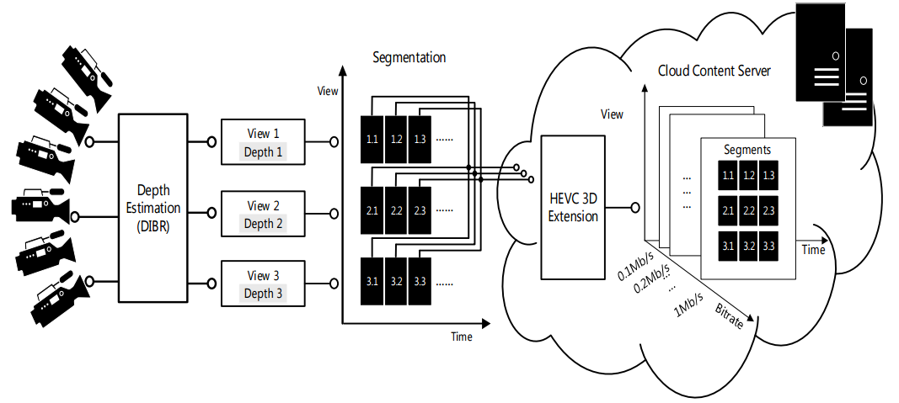

(그림 6) DASH기반 다시점 영상 전송 서버 측 구조도

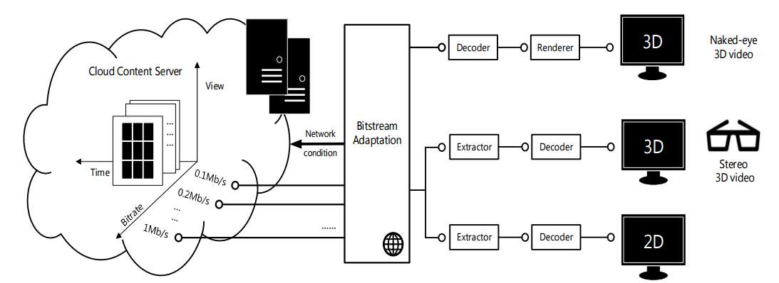

(그림 7) DASH기반 다시점 영상 전송 클라이언트 측 구조도

일본 NHK는 하이브리드 캐스트 TV를 비롯해 PC나 스마트 폰 등의 모바일 단말기에 인터넷을 통한 동영상 전송에 단말기 종류에 상관없이 사용 가능한 MPEG-DASH 시청 플레이어를 개발했다. 관련 연구는 기술연구소 2015에서 발표했으며 앞으로도 안정적이며 끊김 없는 대용량 미디어 전송과 이전에는 없던 영상 서비스 실현을 목표로 연구개발을 진행 중 이다.

5-2. MMT

MMT(MPEG Media Transport)는 현재 디지털 방송 분야에서 압축된 오디오 및 비디오 데이터를 다중화하여 전송하기 위해 전세계적으로 널리 사용되고 있는 MPEG-2 TS(Transport Stream) 대신 다기능 스마트TV, UHDTV(Ultra HDTV), 다시점 TV(Multi-view TV) 등 미래의 방송 및 멀티미디어 서비스에 사용하기 위해 MPEG에서 표준화 중인 미디어 전송 표준이다. MMT는 IP 친화적이고, 여러 가지 다른 종류의 채널을 병용한 멀티미디어 전달을 목표로 한다. 현재 지상파 방송에서는 비디오, 오디오, 메타데이터 등의 전송을 위해 MPEG-2 TS를 전송포맷으로 사용한다. IP와 상호 변환 가능하도록 TS over IP Packet의 형태가 요구되어 추가적인 IP헤더를 생성하기 때문에 복잡도가 증가하고 페이로드 비율 면에서 비효율적이다. MMT는 IP기반의 포맷구조를 가지고 있으므로 통신망으로 전송 시 추가적인 작업이 요구되지 않아 하나의 콘텐츠를 계층 부호화하여 이 기종 망을 통해 서비스하는 환경에서 보다 유연하고 효율적이라고 알려져 있다. MMT에는 기본적으로 MPU(Media Processing Unit)모드, GFD(Generic File Delivery)모드, 시그널링 메시지 모드로 세가지 모드가 있다. MPU모드는 비디오 조각인 MPU나 이미지 파일을 패킷화하여 스트리밍하는 데에 최적화되어 있고 GFD모드는 일반적인 파일들을 다운로드방식으로 유연하게 전달할 수 있게 한다.

MMT 기술의 표준화는 프라운 호퍼 HHI, 인터디지털, NHK, 퀼컴, 샤프, 테크니컬러, ZTE 등 국외 기업과 삼성전자, 경희대학교, 서울시립대학교, ETRI에서 개발에 참여하고 있으며 2015년 ETRI, 삼성전자, 경희대학교, 서울시립대학교, 연세대학교 등 국내 대학이 참여해 공동 개발한 MMT기술이 북미와 일본 차세대 디지털 방송 표준에 채택되었다. 에드-혹 그룹에서는 MMT 기술과 관련하여 8개의 표준을 개발하고 있다. 또한 DVB-T2(Digital Video Broadcasting-Terrestrial), 일본의 차세대 위성 방송 시스템 등과 같은 여러 네트워크 환경에서 MMT가 사용되기 위해서 고려되어야 할 사항도 포함될 예정이다.

현재 MMT 에드-혹 그룹에서는 FEC, VBR 지원을 위한 ADC 확장, 헤더 압축, 오류 은폐(Error concealment) 기술, ADC와 QoS 매트릭 간의 맵핑에 대한 CE(Core Experiment) 들이 진행되고 있다.

일본 NHK는 Open House 행사(연구소 개방 행사)에 MMT 전용 전시관을 마련, 일본 차세대 디지털 방송 표준의 MMT 기능을 활용해 방송망과 인터넷망 간의 끊김 없는 전환 기능 등을 시연했다. 이 행사에서 NHK는 MMT 기술을 활용한8K 디지털 방송 서비스인 슈퍼 하이비전(Super Hi-Vision)의 시험 방송 서비스를 내년부터, 본 방송 서비스를 2018년부터 개시할 계획임을 밝혔다.

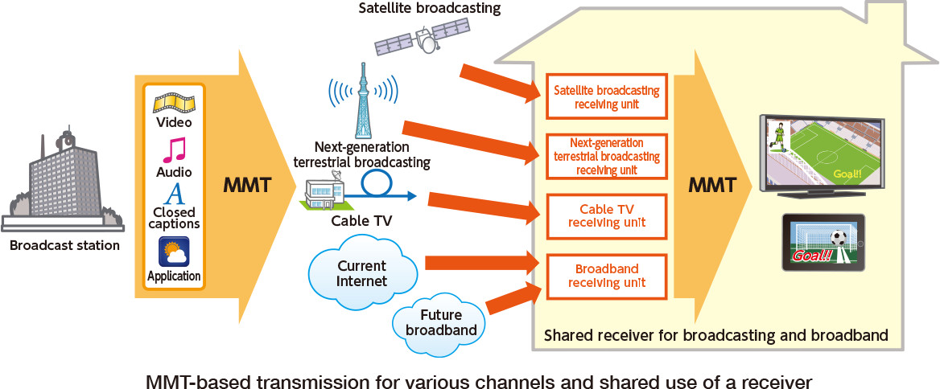

(그림 8) 다채널과 수신자 공유 사용을 위한 MMT 기반 전송

## **초다시점 미디어 서비스 동향**

시뮬레이션 시스템(비행 시뮬레이터), 의료 시스템(엔도스코피), 원격로봇조작(위험 환경에서의 원격 탐사), CAD(자동차 인테리어 디자인), 데이터 시각화(분자/화학 모델링, 오일/가스 탐사, 일기예보), 원격통신(화상 회의) 등의 분야들이다. 이러한 응용 분야에서 초다시점 미디어는 배치 구조, 거리, 모양을 정확히 표현하여 물체와 환경의 정확한 지각과 조작에 이용될 수 있는 잠재력을 제공 해 준다.

6-1. 3D 게임

3D 입체 디스플레이와 관련 기술의 보급과 더불어, 3D 입체가 영상 콘텐츠에 적 용됨으로써 가장 긍정적인 영향을 받을 것으로 전망되는 분야 중 하나가 바로 게 임이다. 3D 입체 영상을 시청하는 수용자들이 가장 빈번히 불편하다고 제기하는 점은 안구통증 및 어지러움 등 의 시각적 피로이며 (이형철, 2010a), 또한 3D 입체 디스플레이 및 영상 콘텐츠 전문가들을 대상으로 3D 입체 관련 제품을 사용할 때 가장 불편한 점을 꼽으라 하면 과반수가 시각적 피로를 꼽는다. 현재 시장에 나와있는 다른 3D미디어에 비해 눈이 덜 피로하며 안경과 같은 별도의 장비 없이 3D 서비스를 이용할 수 있는 점은 초다시점 3D 게임의 큰 이점으로 작용할 것 이다. 또한 “포켓몬 GO”와 같은 증강현실 게임이 세계적으로 흥행한 사례를 보아 게임과 초다시점을 접목하면 큰 시너지 효과를 낼 것으로 기대된다.

6-2. 입체 광고

시장조사기관 ABI리서치는 전세계 디지털 사이니지(Digital Signage) 시장이 2016년까지 45억 달러 규모로 성장할 것이라고 전망한 바 있다. 미래창조과학부에서도 국내 디지털 사이니지 시장 규모가 2014년 1조 9,000억원에서 매년 13.4%씩 성장해 2020년에는 4조 원에 이를 것으로 전망했다. 이렇게 국내에서 옥외광고 성장세 대부분을 디지털 사이니지가 주도하고 있다. 3차원 광고판은 행인의 발길을 붙잡고 눈길을 끌어 광고 효과를 극대화 할 수 있다. 지나가는 행인에게 3D안경을 착용하도록 할 필요가 없기에 무안경 3D는 옥외광고에 적합하다.

2012년에 웅진홀딩스 3D 입체 디스플레이를 활용한 디지털 사이니지 사업을 본격화하고, 롯데마트에 다시점 무안경 3D 디스플레이를 국내 최초로 구축했다.

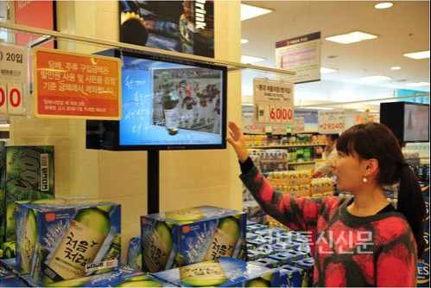

(그림 9) 국내 최초 다시점 무안경 3D 디스플레이 광고

또한 국내기업인 리얼뷰미디어는 렌티큘러 방식의 무안경 3D 디스플레이의 국산화에 성공하여 2014년 코레일에 무안경 3D 디스플레이를 공급했다. 코레일에 납품된 제품은 천장형과 스탠드형, 멀티형의 세 가지이다. 천장형 제품은 TV타입의 제품으로 55인치 디스플레이를 활용했다. 총 17개 역사에 공급되며, 1,310×880×190㎜의 사이즈로 제작되었다. 스탠드형 제품은 13개 역사에 공급되는 제품으로 천장형의 디스플레이와 같은 스펙의 디스플레이를 활용한다. 디스플레이 하단에는 이미지 광고판으로 활용할 수 있도록 제작된 것이 특징이다. 멀티 비젼 타입은 46인치 패널이 가로 3개, 세로 3개의 총 9패널로 제작되었다.

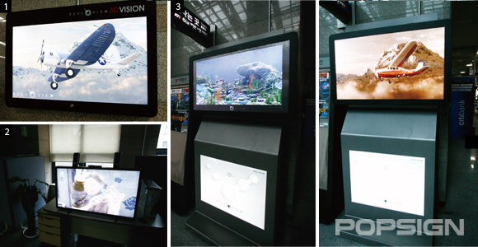

(그림 10) 역사내에 설치된 무안경 3D 디스플레이

국외에서는 지난 2009년 레고는 미국 내 일부 매장에 설치된 키오스크에 증강현실을 도입해 소비자의 호응을 얻어낸 바 있다. '레고 디지털 박스'로 알려진 이 키오스크는 소비자가 레고 박스를 키오스크 상단의 카메라에 비추면 실제 조립된 형태의 레고 모형이 연출됐다.

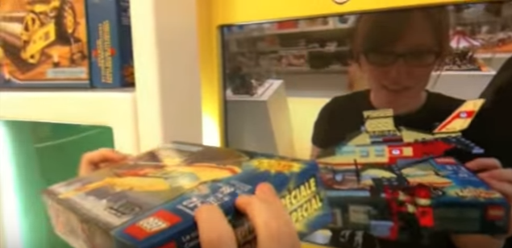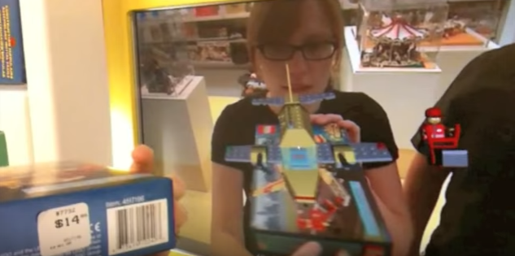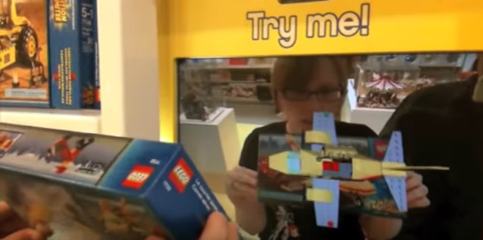

(그림 11) 레고 디지털 박스 <https://youtu.be/PGu0N3eL2D0>영상 캡처

6-3. 문화, 예술, 스포츠 분야

2014년 미국 라스베이거스 MGM 그랜드가든 아레나에서 열린 ‘2014 빌보드 뮤직 어워드’에서는 마이클 잭슨의 홀로그램 쇼가 진행됐다. 이후 마이클이 살아 돌아온 것 같다는 호평을 받으며 홀로그램 기술을 적용한 공연이 많이 생겨났다.

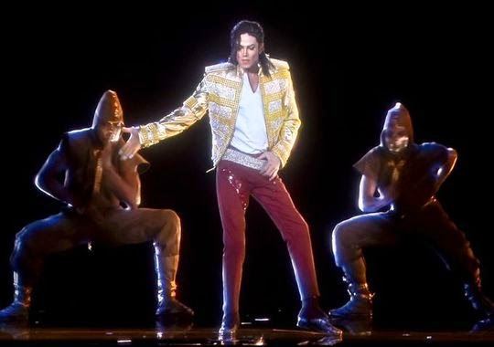

(그림 12) 홀로그램으로 재현된 마이클 잭슨

K-POP 열풍을 타고 증강현실, 초다시점 등의 실감효과 기술이 활발하게 접목되고 있다. 동대문 롯데 피트인에는 국내 최초의 홀로그램 공연장 ‘K-live’가 위치해 있다. 투명 OLED를 활용하여 투명 디스플레이와 일반 디스플레이의 레이어드 형태로서 미니 홀로그램 시스템과 같이 활용 가능한 디지털 카탈로그 Signage Catalog를 선보인다.

또한 엘지유플러스(LG U+)는 2016창조경제박람회에서 ‘사이니지 복합 한류 전시관’ 구축을 목표로 제작된 초다시점(108시점)의 입체 영상을 구현한 가상 창문과 가상 포토존, 액자 형태로 전시 가능한 가상 문화재 영상 등 여러 전시품을 선보였다.

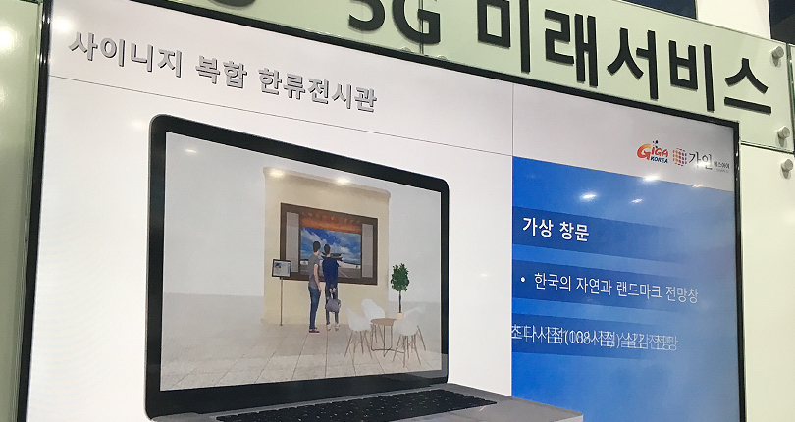

(그림 ) LG U+가 선보인 초다시점

영화 바티칸 뮤지엄은 울트라 고화질(UHD) 4K/3D 카메라를 사용해 박물관의 내면을 담아냈다. UHD란 풀HD보다 4배 이상 높은 해상도를 사용한 신기술로, 실제 눈으로 보는 것과 거의 동일할 정도의 화질을 제공하며 높은 색 재현으로 입체감 있는 화면을 전달한다 이와 같이 3D 기술을 통해 세계의 명작들을 관람할 수 있다.

2015년 국내에서 열린 ‘콘텐츠 스타트업 리그’에서 다시점으로 촬영한 콘텐츠를 동영상 플랫폼을 통해 공유할 수 있는 앱 ‘턴블(Tumble)’이 대상을 받았다. 이 앱은 새로운 트랜드의 서비스로 다양한 수익원을 창출할 수 있다는 점이 높게 평가되었다. 이어서 실시간으로 다시점 영상을 촬영할 수 있는 360도 멀티 앵글 캠 턴블의 전분가 버전을 출시하면서 기존에 엄청난 인력과 장비, 시간을 들여야 제작이 가능했던 다시점 영상을 일반인도 간편하게 제작할 수 있도록 했다. 전용 소형 캠과 모니터만 있으면 된다. 텀블 캠을 최소 3개 이상만 설치해도 여러 각도에서 촬영된 영상이 실시간으로 편집돼 모니터에 재생된다. 이 다시점 영상을 골프와 접목시켜 전문가에게 자세를 교정 받을 수 있는 플랫폼으로 개발하였다.

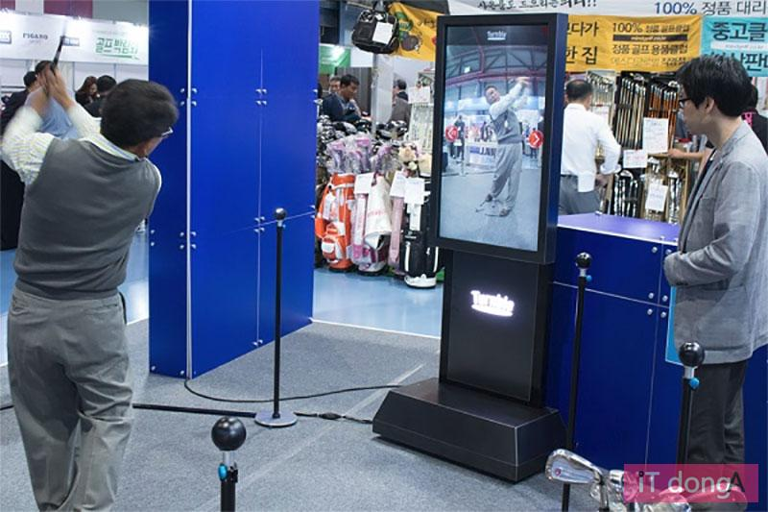

(그림 ) 턴블 시연 장면

6-4. 쇼핑

IKEA는 2014년 카탈로그에 스마트폰이나 테블릿의 카메라로 사용자의 방을 비추면 3D 가구 이미지가 기기의 화면 위에 떠오르는 기술을 도입했다. 사용자가 가구의 크기, 색깔, 스타일 등이 방과 어울리는지 확인해 볼 수 있도록 했다. 이와 같은 IKEA의 시도는 해외 언론과 소비자로부터 호평을 받았다.

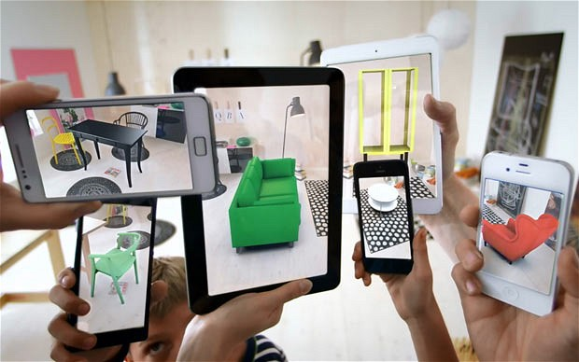

(그림 15) 증강현실을 적용한 IKEA 카탈로그

롯데백화점은 지난해 9월에 서울 소공동 본점 지하 1층에서 ‘3D 가상 피팅 서비스’를 선보였다. 3D 가상 피팅 서비스는 디지털 거울과 스마트폰을 활용해 옷을 입어보지 않아도 편리하고 재미있게 피팅 결과를 확인할 수 있는 서비스다. 이 서비스는 고객이 편리하고 재미있게 쇼핑할 수 있는 환경을 만들자는 취지에서 기획됐다.

6-5. 의료분야

의료 분야에서는 원격 진료, 수술 시뮬레이션 등의 분야에서 초다시점 미디어가 활용될 것으로 기대된다. 이 뿐만 아니라 실감나는 시각자료를 통해 치료와 접목 시키는 방안을 생각해보았다. 보스턴의 아킬리 인터랙티브 랩(Akili Interactive Labs)과 샌프랜시스코의 포싯 사이언스(Posit Science) 연구결과에 따르면 주의력결핍과잉행동장애(ADHD)를 앓고 있는 환자들을 대상으로 EVO라는 비디오 게임에 대한 소규모 탐색조사(pilot study)에서 긍정적인 결과를 끌어냈다고 전했다. 효과는 비자극제 ADHD치료제인 ‘아토목세틴’(atomoxetine/스테라테라 Strattera)과 비견될 정도였다. 특히 실험 시작 시에 ADHD증세가 심한 아이들 22명에게서 효과가 크게 나타났다.

또한 3D 입체 비디오게임을 하루에 30분씩 하면 새로운 기억이 사라질 가능성이 적다는 연구결과가 나왔다. 연구진에 따르면 3D 영상이 자아감과 몰입 양상과 관련하여 당신이 그 현장에 있다는 현장감을 주어 해마를 자극하고 알츠하이머병이나 치매 같은 기억력 상실을 겪는 노년층 성인에게 3D비디오게임이 효과가 있을 수 있을 것이라고 기대했다. 실감효과가 더해진 비디오영상은 인지나 행동장애 치료 효과를 더욱 증대시킬 것이라 생각한다.

6-5 기타

* 관광

2016 창조경제박람회에서 ETRI는 다시점 디지털 홀로그래픽 콘텐츠 기술과 실시간 다시점 다중화 기술, 다시점 입체 콘텐츠 팝업북을 선보였다. ‘환상의 해저 여행’을 테마로 제작된 다시점 팝업북은 안경 착용 없이 즐길 수 있는 81시점의 고밀도 3D 인터랙티브 콘텐츠로, 사용자들은 수평으로 연결된 3대의 다시점 모니터를 보며 팝업북에 등장하는 해양생물을 찾아 해저 여행을 체험하게 된다. 사람의 동작을 인식하고 화면 터치 또한 가능하기 때문에, 사용자가 팝업북 페이지를 넘겨 원하는 물고기를 선택하면 정보를 확인할 수도 있다. 이렇게 실감나는 영상을 통해 여행상품을 선택하는데 있어 더 자세한 정보를 줄 수 있으며 실제로 여행하기 어려운 장소를 가보지 않아도 관광을 할 수 있다.

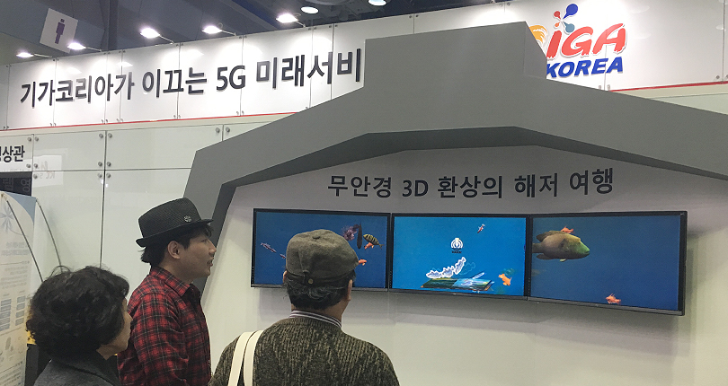

(그림 ) ETRI의 초다시점 영상 시연

* 시뮬레이션

고비용 혹은 주변 환경상의 여건으로 시뮬레이션이 쉽지 않은 의료, 항공, 군사 등의 분야에서도 활용 가능하다.

ETRI는 2016 창조경제박람회’에서 국방 ICT 융합기술을 전시했다. ‘3차원 합성전장 생성 및 가시화 기술’은 위성, 중고도 정찰기, 저고도 무인항공기 등 다양한 장치로부터 획득된 다고도 항공 영상을 기반으로 3차원 공간을 복원해 실사기반 지형모델을 생성 후, 자연 현상 시뮬레이션 효과를 통해 실시간 가시화를 구현한다.

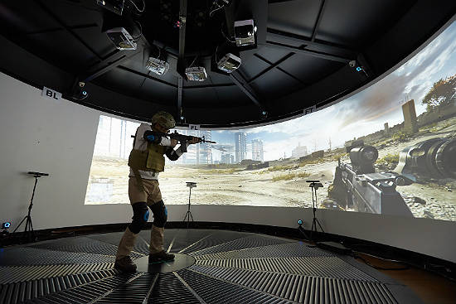

(그림 ) 가상 훈련 시스템을 시연하는 모습

## **참고문헌**

1. 정원식 외, “다시점 3DTV 방송 송수신 기술(기술 보고서)”
2. 효요성, “3차원 영상 서비스와 기술 개발 동향(3)”, 방송과 기술 제189권, pp. 116-123, 2011
3. 효요성, “초다시점 비디오의 국제 표준화 동향”, 한국통신학회(정보와 통신) 제32권 제3호, pp. 3-10, 2015.2
4. 엄기문, 정광희, 정원식, 허남호(전자통신연구원), “다시점 3D 및 자유시점 비디오 기술 개발 및 표준화 동향”, 전자공학회지 제38권 제2호, pp. 18-23, 2011년 2월
5. 박순기, 이창건, 김종현, 이병호, “초다시점 디스플레이의 초점 조절 반응 분석”, 한국통신학회지(정보와 통신) 제32권 제3호, pp. 29-36, 2015. 2
6. 김상욱, 윤두열, 정광수, “DASH 기반의 다시점 비디오 서비스에서 시점전환 지연 최소화를 위한 비디오 전송 기법”, 정보과학회논문지 제43권 제5호, pp. 606-612, 2016.5
7. Tianyu Su, Abbas Javadtalab, Abdulsalam Yassine, Shervin Shirmohammadi, “A DASH-Based 3D Multi-view Video Rate Control System”, ICSPCS, 2014
8. Takayuki Nakachi, Takahiro Yamaguchi, Yoshihide Tonomura, Tatsuya Fujii, “Next-generation Media Transport MMT for 4K/8K Video Transmission”
9. 류경아, 김대길, 백종호, “고품질 대용량 비디오 전송 서비스를 위한 MPEG-2 TS와 MMT의 전송 효율 비교 및 분석, 한국통신학회 2016년도 동계종합학술발표회, pp. 561-562, 2016
10. 김용한, “MMT(MPEG Media Transport) 표준화 현황”,
11. 이창규, 김성혜, 강신각, “MPEG 미디어 전송 기술 동향”, 정보통신산업진흥원 주간기술동향, pp. 1-11, 2014.4.30
12. 백승진, 정동훈, “3D 입체 게임의 시점과 시차 수준에 따른 게임 이용자의 심리적 반응 분석”, 정보통신정책연구 제23권 제2호, pp. 81-117, 2016.6
13. <http://www.3dtau.com/>
14. <http://enr.khu.ac.kr/index.php?hCode=BOARD&bo_idx=1&idx=86&page=view>
15. 삼성뉴스, “삼성전자 주도의 동영상 전송 기술, 북미와 일본 차세대 초고화질 디지털 방송 표준 상용화”, 2015-06-01
16. <http://www3.nhk.or.jp/pr/marukaji/m-giju396.html>
17. <http://www.nhk.or.jp/strl/open2013/tenji/tenji21/index_e.html>
18. <https://www.idmt.fraunhofer.de/en/institute/projects_products/projects/expired_publicly_financed_research_projects/diomedes.html>
19. <http://m.s-news.kr/news/articleView.html?idxno=473>
20. <http://koit.co.kr/news/articleView.html?idxno=41637>
21. <http://popsign.co.kr/index_media_view.php?BRD=3&NUM=566>
22. <http://navercast.naver.com/contents.nhn?rid=122&contents_id=7761>
23. <http://www.bizwatch.co.kr/pages/view.php?uid=16214>
24. <http://biz.chosun.com/site/data/html_dir/2016/09/04/2016090400480.html#csidx6169f18a3cacff59a18bd9060c204de>http://linkback.contentsfeed.com/images/onebyone.gif?action_id=6169f18a3cacff59a18bd9060c204de
25. <http://it.donga.com/22778/>
26. <http://news.joins.com/article/18691924>
27. <https://www.software.kr/um/um03/um0305/um030502/um030502View.do?postId=27861>
28. <http://journal.kobeta.com/%EC%B9%BC%EB%9F%BC-3%EC%B0%A8%EC%9B%90%EC%9C%BC%EB%A1%9C/>
29. <http://www.hkn24.com/news/articleView.html?idxno=149987>
30. <https://www.hkn24.com/news/articleView.html?idxno=148139>